中国医科大学入学测试机考
中专起点 药学基础 模拟题
1、题目070201（2）（ ）
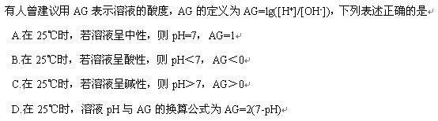
A．A
B．B
C．C
D．D

标准答案：A
2、题目070202（2）（ ）
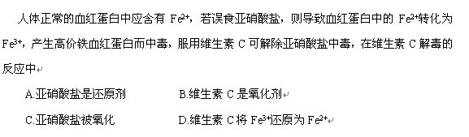
A．A
B．B
C．C
D．D

标准答案：C
3、题目070203（2）（ ）
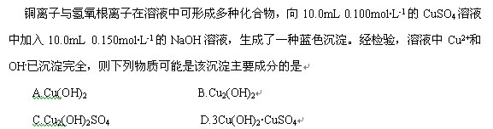
A．A
B．B
C．C
D．D

标准答案：D
4、题目070204（2）（ ）
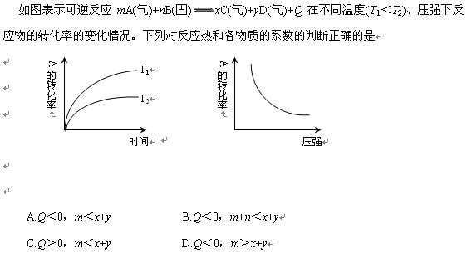
A．A
B．B
C．C
D．D

标准答案：C
5、题目070205（2）（ ）
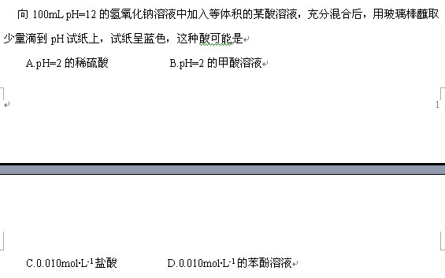
A．A
B．B
C．C
D．D

标准答案：D
6、题目070206（2）（ ）
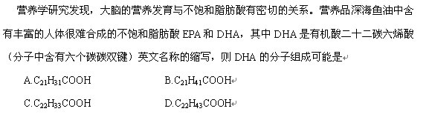
A．A
B．B
C．C
D．D

标准答案：A
7、题目070207（2）（ ）
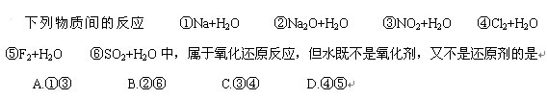
A．A
B．B
C．C
D．D

标准答案：C
8、题目070208（2）（ ）
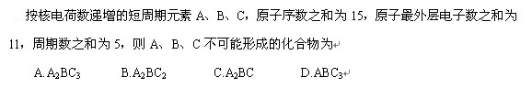
A．A
B．B
C．C
D．D

标准答案：C
9、题目070209（2）（ ）
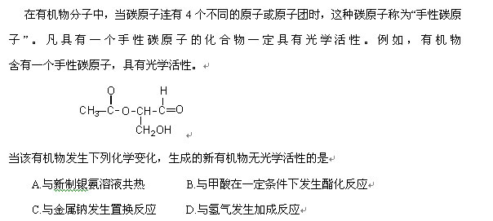
A．A
B．B
C．C
D．D

标准答案：D
10、题目070210（2）（ ）
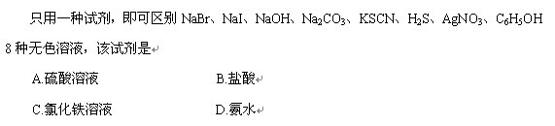
A．A
B．B
C．C
D．D

标准答案：C
11、题目070211（2）（ ）
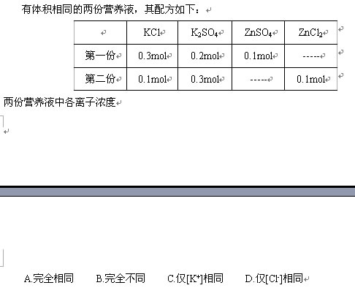
A．A
B．B
C．C
D．D

标准答案：C
12、题目070212（2）（ ）
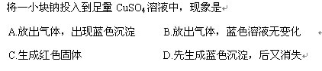
A．A
B．B
C．C
D．D

标准答案：B
13、题目070213（2）（ ）
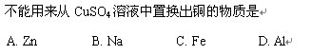
A．A
B．B
C．C
D．D

标准答案：B
14、题目070214（2）（ ）
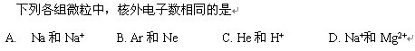
A．A
B．B
C．C
D．D

标准答案：D
15、题目070215（2）（ ）
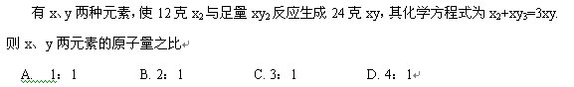
A．A
B．B
C．C
D．D

标准答案：C
16、题目070216（2）（ ）
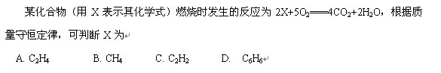
A．A
B．B
C．C
D．D

标准答案：C
17、题目070217（2）（ ）
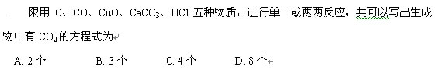
A．A
B．B
C．C
D．D

标准答案：C
18、题目070218（2）（ ）
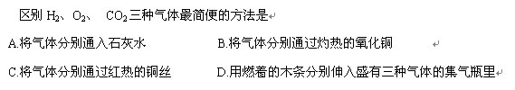
A．A
B．B
C．C
D．D

标准答案：D
19、题目070219（2）（ ）
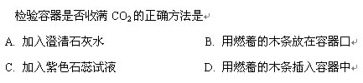
A．A
B．B
C．C
D．D

标准答案：A
20、题目070220（2）（ ）
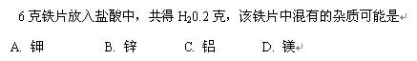
A．A
B．B
C．C
D．D

标准答案：C
21、题目070221（2）（ ）
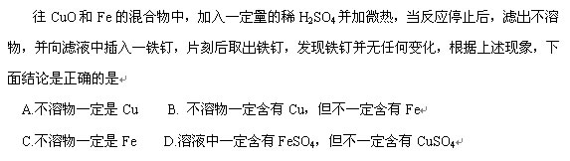
A．A
B．B
C．C
D．D

标准答案：B
22、题目070222（2）（ ）
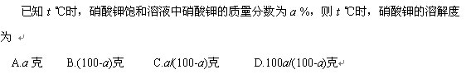
A．A
B．B
C．C
D．D

标准答案：D
23、题目070223（2）（ ）
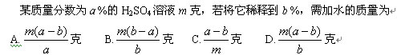
A．A
B．B
C．C
D．D

标准答案：D
24、题目070224（2）（ ）
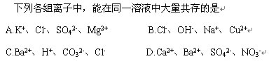
A．A
B．B
C．C
D．D

标准答案：A
25、题目070225（2）（ ）
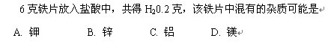
A．A
B．B
C．C
D．D

标准答案：B
26、题目070226（2）（ ）
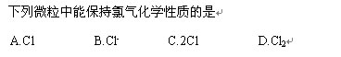
A．A
B．B
C．C
D．D

标准答案：D
27、题目070227（2）（ ）
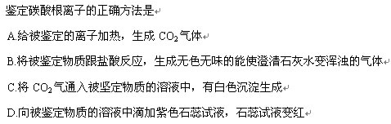
A．A
B．B
C．C
D．D

标准答案：B
28、题目070228（2）（ ）
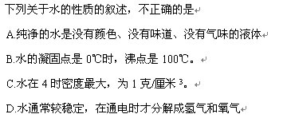
A．A
B．B
C．C
D．D

标准答案：B
29、题目070229（2）（ ）
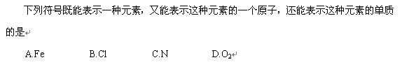
A．A
B．B
C．C
D．D

标准答案：A
30、题目070230（2）（ ）
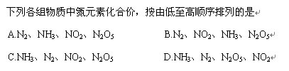
A．A
B．B
C．C
D．D

标准答案：C
31、题目070231（2）（ ）
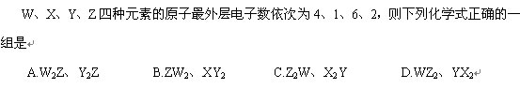
A．A
B．B
C．C
D．D

标准答案：C
32、题目070232（2）（ ）
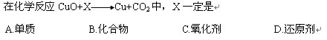
A．A
B．B
C．C
D．D

标准答案：D
33、题目070233（2）（ ）
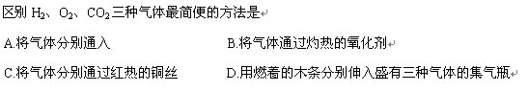
A．A
B．B
C．C
D．D

标准答案：D
34、题目070234（2）（ ）
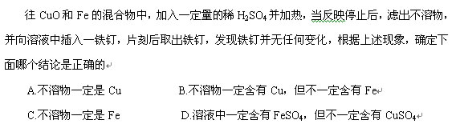
A．A
B．B
C．C
D．D

标准答案：B
35、题目070235（2）（ ）
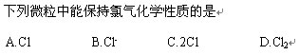
A．A
B．B
C．C
D．D

标准答案：D
36、题目070236（2）（ ）
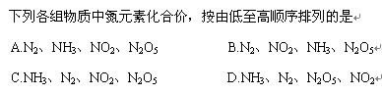
A．A
B．B
C．C
D．D

标准答案：C
37、题目070237（2）（ ）
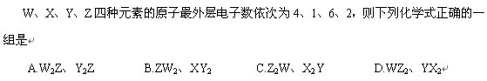
A．A
B．B
C．C
D．D

标准答案：A
38、题目070238（2）（ ）
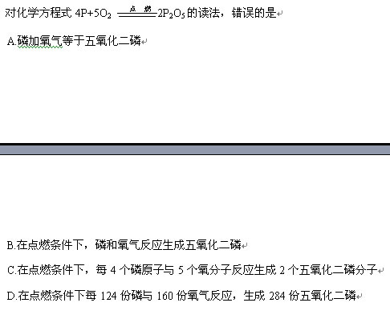
A．A
B．B
C．C
D．D

标准答案：A
39、题目070239（2）（ ）
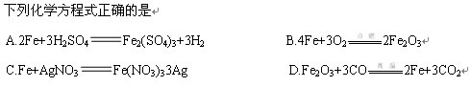
A．A
B．B
C．C
D．D

标准答案：D
40、题目070240（2）（ ）
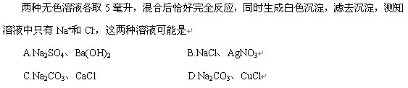
A．A
B．B
C．C
D．D

标准答案：C
41、题目070241（2）（ ）
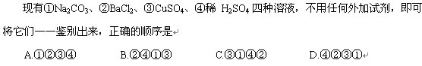
A．A
B．B
C．C
D．D

标准答案：C
42、题目070242（2）（ ）
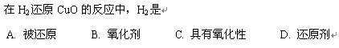
A．A
B．B
C．C
D．D

标准答案：D
43、题目070243（2）（ ）
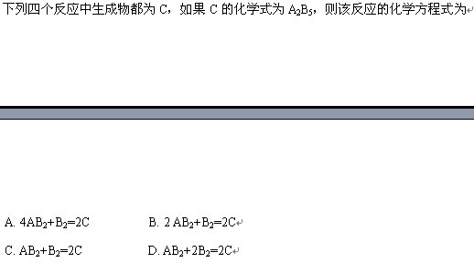
A．A
B．B
C．C
D．D

标准答案：A
44、题目070244（2）（ ）
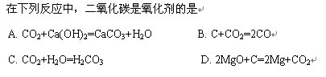
A．A
B．B
C．C
D．D

标准答案：B
45、题目070245（2）（ ）
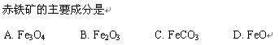
A．A
B．B
C．C
D．D

标准答案：A
46、题目070246（2）（ ）
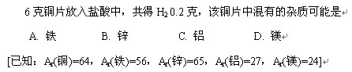
A．A
B．B
C．C
D．D

标准答案：C
47、题目070247（2）（ ）
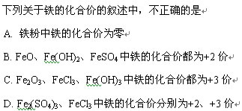
A．A
B．B
C．C
D．D

标准答案：D
48、题目070248（2）（ ）
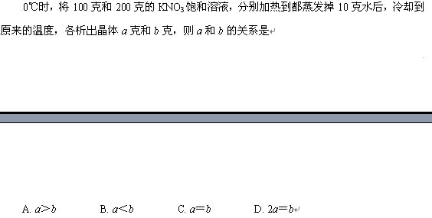
A．A
B．B
C．C
D．D

标准答案：C
49、题目070249（2）（ ）
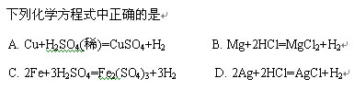
A．A
B．B
C．C
D．D

标准答案：B
50、题目070250（2）（ ）
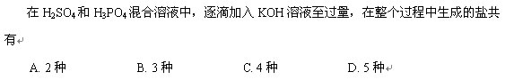
A．A
B．B
C．C
D．D

标准答案：D
51、题目070251（2）（ ）
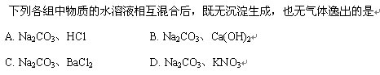
A．A
B．B
C．C
D．D

标准答案：D
52、题目070252（2）（ ）
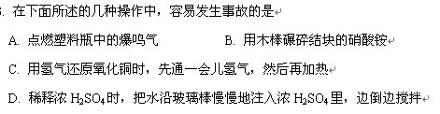
A．A
B．B
C．C
D．D

标准答案：D
53、题目070253（2）（ ）
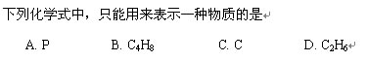
A．A
B．B
C．C
D．D

标准答案：D
54、题目070254（2）（ ）
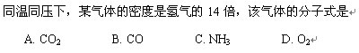
A．A
B．B
C．C
D．D

标准答案：B
55、题目070255（2）（ ）
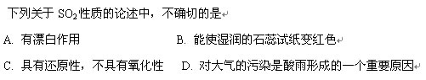
A．A
B．B
C．C
D．D

标准答案：C
56、题目070256（2）（ ）
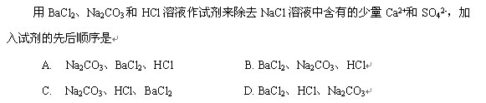
A．A
B．B
C．C
D．D

标准答案：B
57、题目070257（2）（ ）
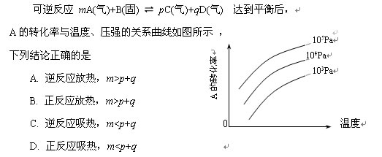
A．A
B．B
C．C
D．D

标准答案：A
58、题目070258（2）（ ）
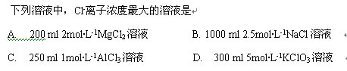
A．A
B．B
C．C
D．D

标准答案：A
59、题目070259（2）（ ）
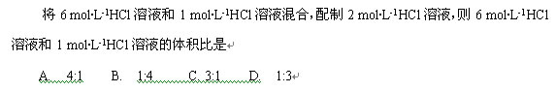
A．A
B．B
C．C
D．D

标准答案：D
60、题目070260（2）（ ）
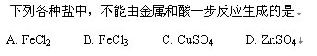
A．A
B．B
C．C
D．D

标准答案：B
61、题目070261（2）（ ）
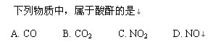
A．A
B．B
C．C
D．D

标准答案：A
62、题目070262（2）（ ）
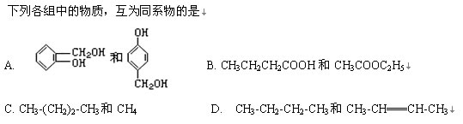
A．A
B．B
C．C
D．D

标准答案：C
63、题目070263（2）（ ）
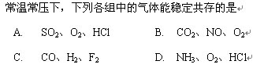
A．A
B．B
C．C
D．D

标准答案：B
64、题目070264（2）（ ）
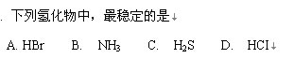
A．A
B．B
C．C
D．D

标准答案：B
65、题目070265（2）（ ）
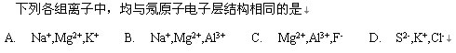
A．A
B．B
C．C
D．D

标准答案：C
66、题目070266（2）（ ）
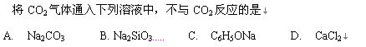
A．A
B．B
C．C
D．D

标准答案：A
67、题目070267（2）（ ）
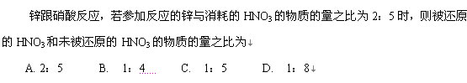
A．A
B．B
C．C
D．D

标准答案：B
68、题目070268（2）（ ）
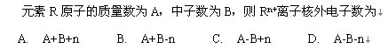
A．A
B．B
C．C
D．D

标准答案：D
69、题目070269（2）（ ）
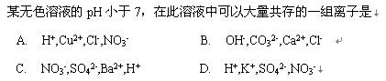
A．A
B．B
C．C
D．D

标准答案：D
70、题目070270（2）（ ）
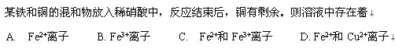
A．A
B．B
C．C
D．D

标准答案：D
71、题目070271（2）（ ）
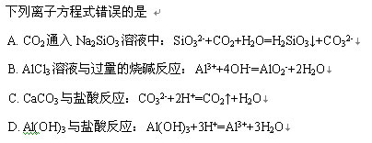
A．A
B．B
C．C
D．D

标准答案：D
72、题目070272（2）（ ）
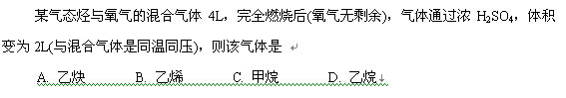
A．A
B．B
C．C
D．D

标准答案：B
73、题目070273（2）（ ）
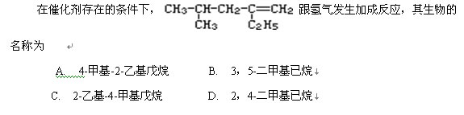
A．A
B．B
C．C
D．D

标准答案：D
74、题目070274（2）（ ）
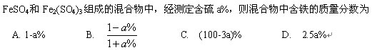
A．A
B．B
C．C
D．D

标准答案：C
75、题目070275（2）（ ）
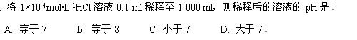
A．A
B．B
C．C
D．D

标准答案：C
76、题目070276（2）（ ）
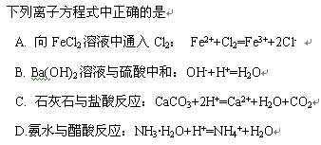
A．A
B．B
C．C
D．D

标准答案：C
77、题目070277（2）（ ）
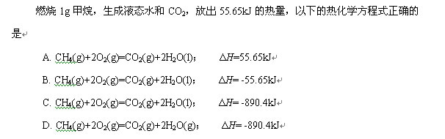
A．A
B．B
C．C
D．D

标准答案：C
78、题目070278（2）（ ）
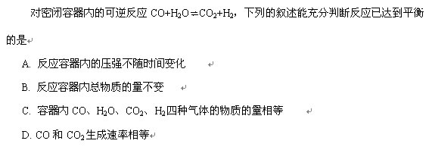
A．A
B．B
C．C
D．D

标准答案：D
79、题目070279（2）（ ）
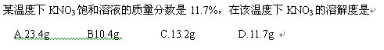
A．A
B．B
C．C
D．D

标准答案：C
80、题目070280（2）（ ）
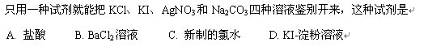
A．A
B．B
C．C
D．D

标准答案：C
81、题目070281（2）（ ）
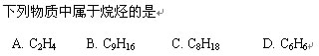
A．A
B．B
C．C
D．D

标准答案：C
82、题目070282（2）（ ）
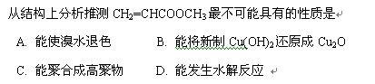
A．A
B．B
C．C
D．D

标准答案：B
83、题目070283（2）（ ）
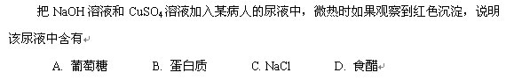
A．A
B．B
C．C
D．D

标准答案：A
84、题目070284（2）（ ）
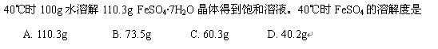
A．A
B．B
C．C
D．D

标准答案：D
85、题目070285（2）（ ）
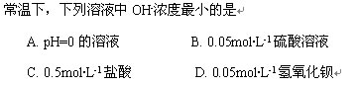
A．A
B．B
C．C
D．D

标准答案：A
86、题目070286（2）（ ）
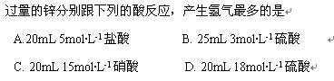
A．A
B．B
C．C
D．D

标准答案：B
87、题目070287（2）（ ）
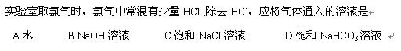
A．A
B．B
C．C
D．D

标准答案：C
88、题目070288（2）（ ）
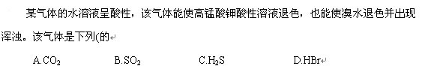
A．A
B．B
C．C
D．D

标准答案：B
89、题目070289（2）（ ）
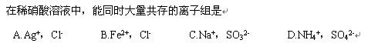
A．A
B．B
C．C
D．D

标准答案：D
90、题目070290（2）（ ）
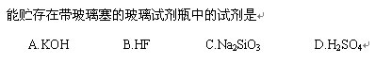
A．A
B．B
C．C
D．D

标准答案：D
91、题目070291（2）（ ）
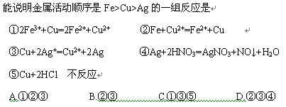
A．A
B．B
C．C
D．D

标准答案：B
92、题目070292（2）（ ）
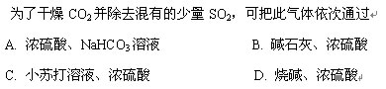
A．A
B．B
C．C
D．D

标准答案：C
93、题目070293（2）（ ）
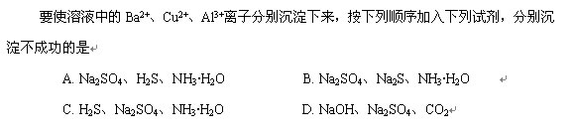
A．A
B．B
C．C
D．D

标准答案：B
94、题目070294（2）（ ）
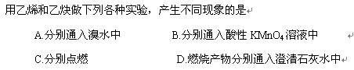
A．A
B．B
C．C
D．D

标准答案：C
95、题目070295（2）（ ）
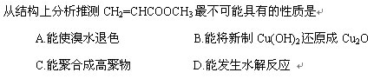
A．A
B．B
C．C
D．D

标准答案：B
96、题目070296（2）（ ）
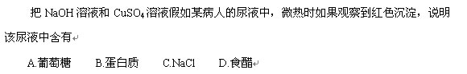
A．A
B．B
C．C
D．D

标准答案：A
97、题目070297（2）（ ）
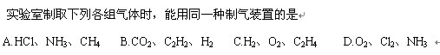
A．A
B．B
C．C
D．D

标准答案：B
98、题目070298（2）（ ）
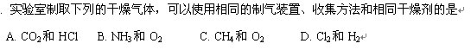
A．A
B．B
C．C
D．D

标准答案：C

